上海-济州-4天3晚-岛屿时光
推荐理由
☀推荐理由
【特定发班】：2人起订，随定随走，免签证，心动不如行动；
【经典行程】：济州必打卡景点“牛岛”“城山日出峰 ”“森林小火车 ”；
【贴心赠送】：济州机场接送机+免税店金卡优惠；可自由“特种兵式 ”打卡韩式美食，石锅拌饭、韩式烤肉、人参鸡汤；
【自由活动】：4天行程特别预留1天自由活动时间，您的假期您做主；
【酒店升级】：全程入住济州市区五花特二酒店；
第1天 上海--济州岛
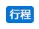 | 各位贵宾国内各机场国际出发厅集合，乘机飞往具有“东方夏威夷”之称的韩国济州岛。导游接机后前往酒店办理入住，然后适时就寝休息。  备注：客人到达济州后，工作人员接机送至酒店寄存行李，后自由活动；韩国时间15：00后凭护照自行到酒店前台办理入住！！！
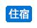 | 亚洲酒店-济州(Asia Hotel Jeju)  济州机场欣欣酒店(Shin Shin Hotel Jeju Airport)  济州维斯酒店(Hotel With Jeju)  济州航空城酒店(Hotel Air City Jeju)
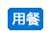 | 早餐: 自理 午餐: 自理 晚餐:自理
第2天 济州岛：东线日游&森林小火车--牛岛--城山日出峰--月汀里
注意：如遇东线此天单日正常走行程，如遇双日改为第三天出行。

东线：森林小火车--牛岛--城山日出峰--月汀里
西南线小羊肖恩农场--山茶花之丘--柱状节理带--西归浦潜水艇/偶来市场 （二选一）--涯月咖啡街 （拼日游）下车地点新罗免税店。+99元/人 （不含门票，不含餐）

东线：森林小火车--牛岛--城山日出峰--月汀里（拼日游 如遇大巴车接 需要自行前往指定集合点上车 具体以提前一天群里通知为准 ）
★【森林小火车】（不含门票）（约80分钟）是济州岛唯一一个以火车旅行为主题的大型生态公园，用小火车将四个主题园区串联起来，游客可以乘坐小火车穿越丛林，欣赏汉拿山原始林的美景。
★【牛岛】（含上岛船票，岛上交通与其他二次付费设施请自理）（约240分钟）位于济州岛最东端，需要乘船前往，牛岛有着更哇塞的海景，更洁白的沙滩，很多本国人都喜欢和三两好友或者全家出动去这座小岛度假。有珊瑚之岛、海女之岛、灯塔之岛等别名的牛岛，整座岛屿状如卧牛，因此得 “牛岛”之名。牛岛作为各种电影的外景地 逐渐成为济州最具代表性的旅游景点之一。
★【城山日出峰】（不含门票）（约60分钟）左手边是免费参观路线，适合想要轻松游览的游客:右手边则是登山路线，爬山门票折扣价成人4500韩币，可以自行选择。
城山日出峰是位于韩国济州岛东端的一个火山丘，海拔高179米，形成于更新世后期，约4万至12万年前由海底火山爆发形成的火山喷发口。城山日出峰在2000年7月被列为大韩民国天然纪念物第420号。2007年城山日出峰与其他六个项目以“济州火山岛和熔岩洞”名称申报世界遗产成功，成为韩国第一个自然遗产。
★【月汀里海边】（约50分钟）著名网红打卡地，意为“月亮停留的地方”，白色的沙滩和湛蓝的海水构成一幅美丽的画面，这里受到众多摄影爱好者的青睐！
（备注：牛岛受天气等因素影响大，若因天气或其他不可抗力原因无法安排以上行程，则退牛岛费用，导游推荐改为其他景点替换或取消 ，替换的新景点门票自理）
游览结束后可以选择下车点：1、东门市场大约18:30；2、新罗免税店大约19:00
亚洲酒店-济州(Asia Hotel Jeju)
济州机场欣欣酒店(Shin Shin Hotel Jeju Airport)
济州维斯酒店(Hotel With Jeju)
济州航空城酒店(Hotel Air City Jeju)
早餐: 自理 午餐: 自理 晚餐:自理
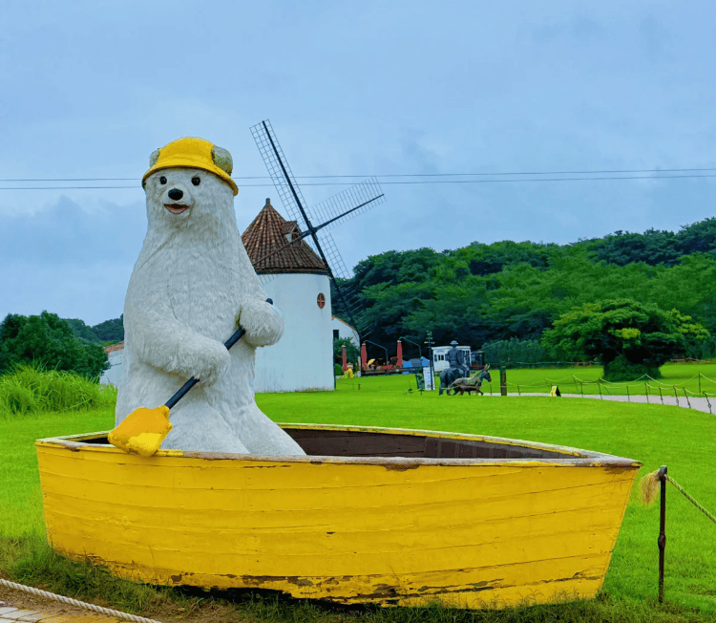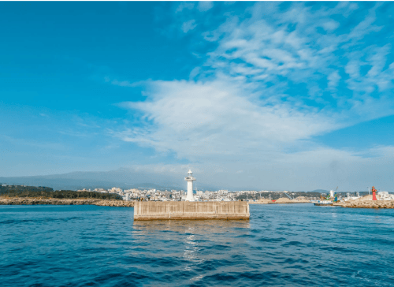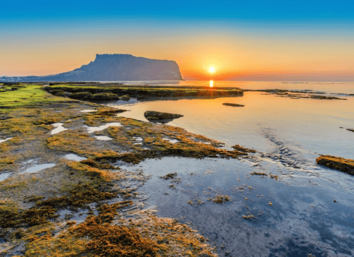

第3天 济州：自由活动 （无车无导）
注意：如遇前一天东线由于是双日无法行走，更改为此日走行程，

如遇当天双日可选择日游西南线+99元/人，或者自由活动（无车无餐无导游,自由活动期间请注意保护好人身、贵重财产安全，遵守当地法律法规，风土人情！）
西南线小羊肖恩农场--山茶花之丘--柱状节理带--西归浦潜水艇/偶来市场 （二选一）--涯月咖啡街 （拼日游）下车地点新罗免税店。+99元/人 （不含门票，不含餐 如遇大巴车接 需要自行前往指定集合点上车 具体以提前一天群里通知为准）
★【小羊肖恩农场】（约60分钟） 在这里以能看到自由奔跑在宽广草原上的羊驼而闻名。可与羊驼们一起散步、奔跑、交流或喂食体验，还可看到兔子、小马、绵羊、山羊等各种动物，与可爱的动物们同乐，受到男女老少的喜爱。
★【柱状节理带】（约60分钟） 柱状节理是熔岩从火山口流出并迅速冷却时发生收缩而形成的石柱。六角形石柱形似层叠的多边形阶梯，高30至40米，宛如屏风般环绕海岸约1公里，十分壮观。海浪不断拍打石柱的景观也是不容错过的看点。
★【山茶花之丘】（约80分钟）山茶花之丘'是济州岛最大的山茶花树木园，这里有80多个国家的500多种山茶花，一共有6000多棵山茶花树。全球一共有8种山茶花树是会散发香味的，这里有其中6种。漫步这里，还可以闻到好闻的山茶花香哦～
★【西归浦偶来市场】（约80分钟）西归浦偶来市场是西归浦市规模最大的传统市场，形成于1960年代初期，为西归浦地区的经济发展奠 定了基石。市场里从2001年开始搭建拱廊，最开始是120m，目前全长为620m，该市场在西归浦的经济中担当着重要的角色。
★【涯月咖啡街】（约80分钟）涯月邑，是李孝利夫妇曾经隐居的地方，也是众多网红咖啡厅的集聚地，这里安静、美丽，宽广的蓝色大海就在眼前，更棒的是，还可以看海上日落。涯月邑有很多网红咖啡馆，被作为韩剧的取景地。
★【西归浦潜水艇】（约80分钟）游客可以游览软珊瑚生态群落——蚊岛。运行可容纳67人的旅游潜水艇“Zia”号，不同的水深景色不同，拥有丰富多样的看点。可以观赏到五彩斑斓的鱼群、潜水表演和沉入海底40米。
亚洲酒店-济州(Asia Hotel Jeju)
济州机场欣欣酒店(Shin Shin Hotel Jeju Airport)
济州维斯酒店(Hotel With Jeju)
济州航空城酒店(Hotel Air City Jeju)
早餐: 自理 午餐: 自理 晚餐:自理
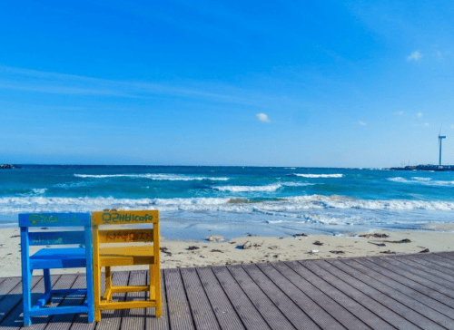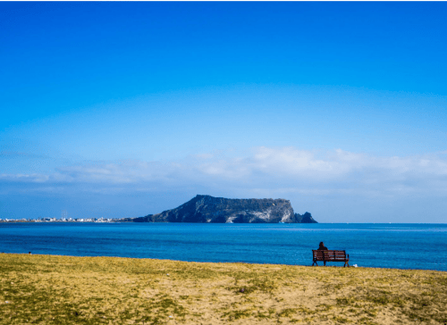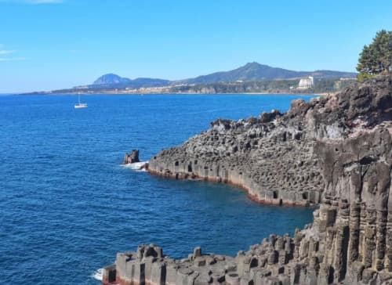

第4天 济州岛---上海
享受一个没有Monming Call的早晨！放松心情、全天自由活动！
（韩国酒店规定必须于上午11：00点之前办理退房手续，行李可以自行办理酒店寄存业务！）
适时集合，然后乘车赴机场，乘机返回国内，结束愉快的济州岛旅行。
此晚无住宿
早餐: 自理 午餐: 自理 晚餐:自理
费用包含
1、交通：上海—济州往返经济舱机票（含机场税和燃油税），行程内所列当地用车；
2、住宿：含3晚济州岛五花特二酒店；
3、导游：当地司导服务，不入景区，不提供专业讲解服务
4、保险：旅行社责任保险；强烈建议自行购买个人旅游旅游意外险和航空险。
（备注：70周岁以上老人保额会减半，并由直系子女陪同，另签署健康免责条款！）
5、外籍护照客人团费价格另议；
费用不包含
1、护照工本费；
2、购物及其他个人消费；
3、单房差，因出现单男单女或者客人要求一人一间，需要支付单房差。(遇法定节假日房差另算）；
4、2-6周岁以下小孩不占床不含早，6-18岁小孩必须占床；
5、全程不含餐；
6、因第三方原因或因不可抗力因素而需要更改行程所产生的一切费用（包括但不仅限于自然灾害、航班延误或取消、火车或轮船故障因交通事故造成的道路堵塞等）；
7、行李物品搬运费、保管费及超重费，及旅途中一切个人消费（如酒店洗衣电视收费频道等）。
8、韩国酒店内请勿抽烟，如果因为抽烟引起不必要的投诉以及赔偿，请自行承担责任，谢谢配合！
此产品不适合接待专业代购人员，请慎重报名，若发现专业代购或要求特殊免税店政策者，我社无法安排接待，且无法享报名团队政策，补差价 500元／人 。
温馨提示
由于日游分单双日线路安排，东线（单日出行）西南线（双日出行）特此行程中顺序会根据单双日安排前后挪动，请游客注意哦！

济州酒店都不提供牙膏牙刷，麻烦自行准备。

类型 | 航空公司 | 航班 | 第几天 | 起点→终点 | 起飞→到达 | 备注
出发 | 吉祥（HO） | 1375 | 1 | PVG→CJU | 0815→1045
返程 | 吉祥（HO） | 1374 | 4 | CJU→PVG | 2220→2255
出发 | 春秋（9C） | 8569 | 1 | PVG→CJU | 0740→1005
返程 | 春秋（9C） | 8568 | 4 | CJU→PVG | 2135→2215
出发 | 东航（MU） | 5059 | 1 | PVG→CJU | 0940→1230
返程 | 东航（MU） | 5060 | 4 | CJU→PVG | 1340→1425
出行注意事项
【注意事项】：

一、天气概况及时差

韩国属温带气候，平均温度比上海低3~5度，冬季温度较低，请各位带好御寒衣物，时间比中国早一小时。

二、电压和通讯

1、韩国电压为220V，插头为两眼圆插头,请自备转换插座。

2、中国联通WCDMA或CDMA手机开通国际漫游可以在韩国使用。

3、如需打电话可在酒店或者超市购买电话卡，在酒店大堂内拨打。

三、饮食

韩国饮食习惯与中国相差很大，以泡菜、烤肉为主，

四、货币

美金对韩币1：1300左右；人民币对韩币1：180左右，实际兑换价格以当天国际牌价为准。在韩国国内只能使用韩币，美金可在机场兑换韩币，
人民币可和韩国当地导游兑换韩币。中国游客常去的大量商户可用银联卡消费，如韩国所有免税店、明洞地区商户、乐天百货、新世界百货、乐天酒店等；
机场、便利店以及地铁内还可轻松找到带中文界面的银联ATM提取韩元。境外用银联网络消费和取款免收1%-2%的货币转换费。银联网站：www.chinaunionpay.com，客服热线：95516

当地银联热线：0079-814-800-7159。

五、韩国旅游风俗禁忌:

1、泡菜是韩国文化的象征，味道辛辣发酸、强烈且独特。韩国人喜欢泡菜，每餐饭都离不开它。

2、在韩国，倒酒时一手拿酒瓶，另一手要托住手臂;对主人的敬菜，头一二次要推让，第三次才接受

3、拒绝别人的敬酒是不礼貌的，如不能喝，就在自己的杯中剩一点酒。

4、韩国人一般不把盘中的菜吃得很干净，否则是对主人的不敬;有长辈在场，不能抽烟，不能戴星镜。

5、接受物品时要用双手，并且不要当面打开礼物。

6、去韩国人家里做客时，必须要脱鞋。不脱鞋是非常无礼的表现。

7、 韩国人喜欢单数，不喜欢双数。

六、出入境与海关申报

1、所有出境人员需填写海关申报单，回国后如发现价值超过5000人民币的物品将要缴税，请务必注意！

2、旅客入境时可免税带香烟200支（雪茄50支，其他250克），香水60ml以内，洋酒1瓶（19岁以下除外）水果

肉类制品不得携带入关。各种名贵物品如钻石、玉器、金饰、名牌手表、照相机、摄象机等入境时被韩国海关登记在海

关申报单上，该物品必须携带出境，切勿遗失。

1、中国海关只允许每位旅客携带人民币20000元、美金5000元出境（不可折成人民币）。入境韩国，外币，韩元

支票等合超过10000美金时，必须申报。

七、旅游购物与住宿

1、团体旅游原则安排同性两人一间客房，在无单男单女的前提下可安排夫妻或一家人同住，不排除夫妻分开的现象

如有特殊要求需补房差。

2、韩国酒店内不备有牙刷和牙膏，拖鞋及常用药品，请自行携带。

